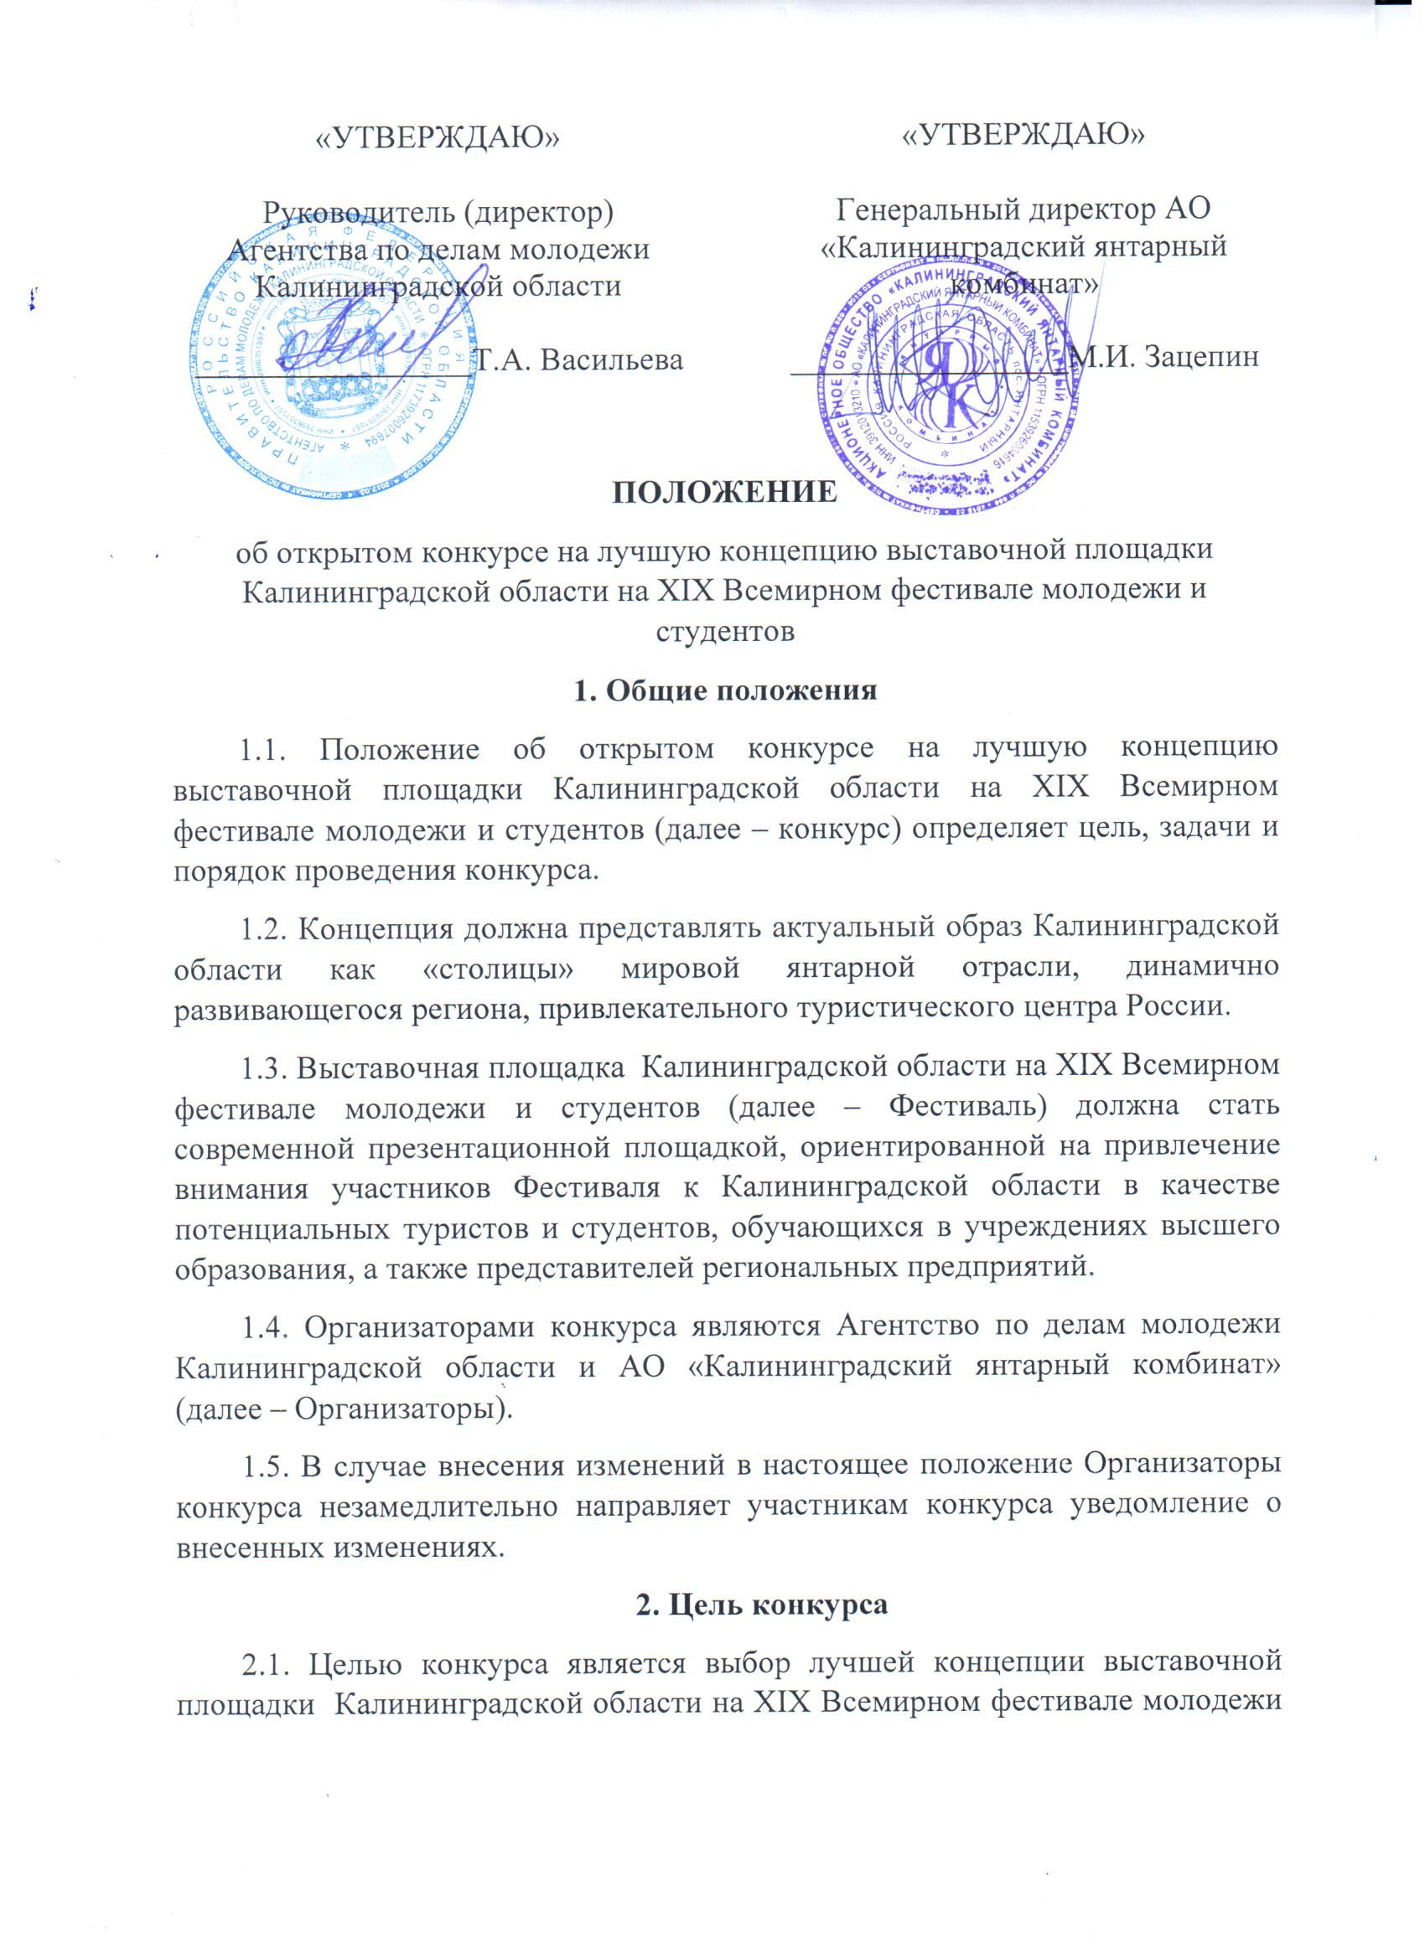
и студентов, которая станет основой технической документации для организации экспозиции.
2.2. Конкурс проводится в два этапа:
первый этап – сбор конкурсных заявок, заочный квалификационный отбор участников-финалистов конкурса;
второй этап – очная презентация и оценка концепций участников-финалистов конкурса.

3. Место размещения объекта и особенности территории
3.1. Выставочная площадка будет расположена в Главном медиа-центре города Сочи (Сочи, Олимпийский пр-кт, 1) в рамках выставки регионов на XIX Всемирном фестивале молодежи и студентов, который состоится 14-23 октября 2017 года.
3.2. Место размещения выставочной зоны контактирует с экспозициями других регионов Российской Федерации, представляющих природные особенности, национальные ремесла, культурный ландшафт и другие особенности регионов.
3.3. Базовые параметры проектирования:
- общая площадь выставочной зоны – не менее 20 и не более 50 м²;
- тип конструкции – индивидуальная застройка;
- выставочная площадка должна включать в себя презентационные панели, выставочные стенды о Калининградской области, места для интерактивных площадок, презентаций, декоративные элементы и арт-объекты, связанные с особенностями Калининградской области и янтарной отрасли.
4. Жюри конкурса
4.1. Жюри конкурса (далее – жюри) осуществляет свою работу на всех этапах конкурса. Работа жюри в ходе заседания координируется и направляется председателем жюри. Выбор председателя жюри производится членами жюри в начале заседания.

4.2. Первый этап конкурса: на основе заявок, полученных в рамках первого этапа, члены Жюри путем голосования выбирают не более 5 (пяти) участников-финалистов для работы на втором этапе конкурса.
4.3. Второй этап конкурса: оценка проектов, представленных на конкурс, осуществляется Жюри в соответствии с Положением о конкурсе.
4.4. В состав Жюри входят ведущие специалисты в области дизайна, архитектуры, проектирования и управления выставками, представители органов государственной власти Калининградской области и АО «Калининградский янтарный комбинат». Члены Жюри независимы в своих мнениях и не имеют права участвовать в создании концепций ни в качестве авторов, ни в качестве консультантов.
4.5. Члены Жюри оценивают концепции в баллах в соответствии с критериями оценки, установленными в условиях конкурса.
4.6. По результатам оценки в соответствии с суммой баллов, полученных каждым из участников, Жюри формирует рейтинг проектов, представленных на Конкурс, и готовит сводную письменную рецензию по каждому конкурсному проекту.
4.7. Полученные результаты оценки конкурсных проектов оформляются протоколом, который подписывается председателем и всеми членами Жюри.
4.8. Жюри на своем заседании заслушивает доклад председателя и принимает решение об определении победителя конкурса, которое оформляется в виде итогового протокола.
4.9. Состав Жюри представлен в Приложении № 1 к положению.

5. Порядок проведения первого этапа конкурса: открытого квалификационного отбора
5.1. Квалификационный отбор проводится на основе заявок от участников конкурса. Для участия в первом этапе конкурса физическое лицо или творческая группа заинтересованная в участии в конкурсе, направляет Организаторам конкурса «Заявку на участие в конкурсе» и необходимые материалы в электронном виде по адресу: rpc39@russia2017.com.
5.2. Индивидуальный автор или творческая группа могут подать на участие в конкурсе до трех концепций. Для каждой конкурсной работы необходимо оформить свой пакет документов, в том числе заявку.
5.3. Принцип отбора участников-финалистов.
5.3.1. На основе заявок, полученных на первом этапе конкурса, члены Жюри путем голосования выбирают 5 (пять) участников-финалистов для участия во втором этапе конкурса. При выборе участников-финалистов каждый член Жюри может отдать свой голос не более чем за пять кандидатов и не менее чем за двух. При равенстве голосов голос председателя Жюри является решающим.
5.3.2. В своей работе члены Жюри конкурса руководствуются принципами профессионализма, независимости мнений и объективности.
5.4. Квалификационные требования к участникам конкурса.
Участниками конкурса могут стать индивидуальные авторы или творческие коллективы, представляющие профессиональное сообщество дизайнеров, архитекторов и организаторов выставочного пространства. Возраст участников не ограничен. Обязательное условие – опыт создания выставочных зон и экспозиций, подкрепленный наличием, как минимум, одного проекта на объекты музейного, выставочного или культурно-досугового назначения площадью не менее 20 кв. м. Проект должен быть выполнен в течение последних трех лет.
5.5. Перечень документов (материалов), необходимых для предоставления на первом этапе конкурса – квалификационном отборе:
- Заявка на участие (Приложение № 2);
- Концепция выставочной площадки (Приложение № 3);
- портфолио при наличии (единым документом объемом не более 20 страниц А4 в формате pdf. Максимальный размер файла не более 10 Mb).
5.6. Срок подачи документов (материалов) первого этапа конкурса – до 1 июля 2017 года.
5.7. Все участники, подавшие заявку, будут извещены о результатах квалификационного отбора.
5.8. Все документы, предоставляемые организаторам конкурса, считаются безвозмездно переданными в собственность организаторов с момента отправления таких документов.
6. Порядок проведения второго этапа конкурса: конкурс концепций выставочной зоны
6.1. Процедура оценки концепций выставочной зоны.
6.1.1. Оценка концепций, представленных на второй этап конкурса, осуществляется Жюри в соответствии с Положением.
6.1.2. Второй этап представляет собой очную презентацию концепций 5 (пяти) участников-финалистов.
6.1.3. Жюри оценивает концепции, представленные на конкурс, в баллах в соответствии с критериями, определенными заранее. В результате оценки, в соответствии с суммой баллов, полученных каждым из участников, Жюри формирует рейтинг концепций.
6.2. Критерии оценки концепций (критерии оценки расположены без учета степени важности). Дополнительные критерии могут быть включены в список по решению Жюри в процессе обсуждения представленных проектов:
- соответствие тематике, целям и условиям конкурса;
- соответствие техническим требованиям создания выставочной зоны;
- концептуальность решения – создание уникального и запоминающегося презентационного образа и инновационность проектных решений;
- качество экспозиционного решения;
- соответствие заявленным функционально-пространственным параметрам объекта;
- реалистичность предложенного проекта с точки зрения существующих технологий и возможности их применения;
- принципиальное соответствие проекта требованиям норм и правил, принятых в Российской Федерации.
7. Итоги конкурса.
7.1. Итоги конкурса подводятся в рамках Международного экономического форума Янтарной отрасли, который пройдет в Калининградской области 28-30 июля 2017 года. Расходы по участию в форуме (переезд до Калининградской области, проживание в период проведения форума и прочие) осуществляются за счет участника.
7.2. Победитель конкурса получает возможность реализации своей концепции выставочной площадки на XIX Всемирном фестивале молодежи и студентов.
7.3. Участники-финалисты поощряются призами от Калининградского янтарного комбината.
8. Контактная информация
По всем вопросам, связанным с участием в конкурсе, можно обращаться в Агентство по делам молодежи Калининградской области.
Контактное лицо: Валерия Каширова, 8(4012)919-010, rpc39@russia2017.com.

Приложение № 1
к Положению

Состав жюри открытого конкурса на лучшую концепцию выставочной площадки Калининградской области на XIX Всемирном фестивале молодежи и студентов

1) Ищенко Наталья Сергеевна – временно исполняющая обязанности заместителя председателя Правительства Калининградской области;
2) Зацепин Михаил Иванович – генеральный директор АО «Калининградский янтарный комбинат»;
3) Васильева Татьяна Александровна – руководитель (директор) Агентства по делам молодежи Калининградской области;
4) Ермак Андрей Викторович – временно исполняющий обязанности министра по культуре и туризму Калининградской области;
5) Жак фон Полье – председатель совета директоров «Петродворцовый часовой завод», креативный директор;
6) Ларченко Наталья Владимировна – генеральный директор ООО «МАТРЕШКА РУС» (бренд Matryoshka);
7) Зарудный Владимир Алексеевич – генеральный директор АО «Корпорация развития Калининградской области»;
8) Костромин Евгений Валерьевич – главный архитектор Калининградской области;
9) Дарвин Вячеслав Сергеевич – руководитель Ювелирной студии «DARVIN»;
10) Тесленко Ольга – директор дизайн-студии «Интерио», победитель международного конкурса дизайнеров Pronda Fashion Lad 2015, Испания;
11) Кузнецов Максим Евгеньевич – бренд-директор ювелирной мануфактуры «Балтик Дизайн»;
12) Юрицына Ольга Анатольевна – председатель правления Калининградского союза фотохудожников;
13) Пронин Александр Александрович – генеральный директор Брендингового агентства «Лаборатория успеха».

Приложение № 2
к Положению

Заявка на участие в открытом конкурсе на лучшую концепцию выставочной площадки Калининградской области на XIX Всемирном фестивале молодежи и студентов

№ | Наименование | Описание
 | ФИО автора/ФИО всех членов творческой группы
 | Дата рождения
 | Место проживания
 | Контактный номер телефона
 | Адрес электронной почты
 | Место работы/учебы
 | Опыт работы по созданию выставочных и экспозиционных зон (с ссылками на предыдущие работы и/или иллюстрации)
 | Название концепции выставочной зоны
 | Мотивация участия в конкурсе

_____________________________
(подпись, расшифровка)
даю согласие Агентству по делам молодежи Калининградской области в соответствии со статьей 9 Федерального закона «О персональных данных» на автоматизированную, а также без использования средств автоматизации обработку моих персональных данных в целях участия в открытом конкурсе на лучшую концепцию выставочной зоны Калининградской области на XIX Всемирном фестивале молодежи и студентов, а именно на совершение действий, предусмотренных пунктом 3 статьи 3 Федерального закона «О персональных данных», со сведениями, представленными мной и (или) моим ребенком в Агентство по делам молодежи Калининградской области для участия в указанных мероприятиях.
Настоящее согласие дается на период до истечения сроков хранения соответствующей информации или документов, содержащих указанную информацию, определяемых в соответствии с законодательством Российской Федерации.
К заявке прилагается портфолио при наличии с примерами работ автора (единым документом объемом не более 20 страниц А4 в формате pdf. Максимальный размер файла не более 10 Mb).
Приложение № 3
к Положению

Концепция выставочной площадки Калининградской области на XIX Всемирном фестивале молодежи и студентов
Название концепции выставочной площадки
Описание концепции выставочной площадки, соответствие ее целям конкурса
Техническое описание выставочной площадки:
- параметры застройки (площадь, высота стендов, количество уровней);
- наименование материалов, используемых для создания индивидуальных стендов;
- подвес элементов стенда к фермам перекрытия с указаниями вида подвешиваемой конструкции, её размеров, массы и количества точек подвеса;
- необходимая мощность электропитания на время проведения монтажных работ;
- максимальная мощность электропитания в период работы выставки
Стоимость застройки выставочной площадки

К концепции прилагаются:
- изометрический цветной графический макет выставочной площадки (дизайн-проект);
- план-схема размещения объектов в рамках выставочной площадки;
- подробный план выставочной площадки с указанием нагрузок на пол тяжелых экспонатов;
- пояснительная записка с указанием активностей на стенде и материалов, используемых для наполнения (приветствуются интерактивные элементы, презентации и пр).
Для предварительной оценки концепций (конкурсных проектов), все графические материалы, планы, чертежи должны быть представлены в формате pdf (максимальный размер файла 2 Mb) на адрес электронной почты rpc39@russia2017.com.

